臺北市立瑠公國中 106學年度上學期第一次定期考查 社會科 七年級 |  | 班別：  姓名： | 座號

※地理科※
◎配分：（1〜7題，每題1分；8〜20題，每題2分）
一、選擇題 (每題各1分)
( )1.小敏某次旅遊時，她用具有GPS功能的手錶所查到的經緯度位置是(120°W，25°°S)。她此次旅遊的地點在附圖中的哪個地區？ (A)甲 (B)乙 (C)丙 (D)丁。
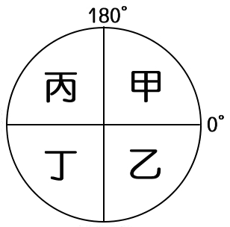
( )2.臺灣在日本的西南方，相對而言，日本則在臺灣的哪一方向？ (A)東北方 (B)東南方 (C)西北方 (D)正東方。
( )3.甲、乙兩地的實際距離25公里，繪成地圖之後，圖上距離只5公分，則此地圖之比例尺為何？ (A)五萬分之一 (B)十萬分之一 (C)五十萬分之一 (D)五百萬分之一。
( )4.太平洋上四個不同面積大小的島嶼位置分布如下。請問：其中何者的比例尺最大？
(A) 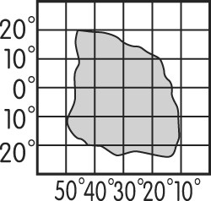 (B) 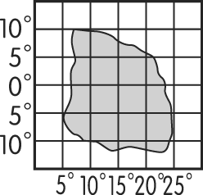
(C) 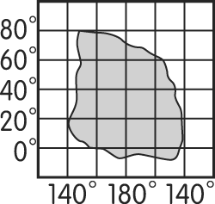 (D) 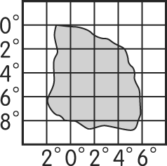
( )5.甲地位在（75°W，45°N），乙地位在（135°E，60°S）。當甲地上午6時，此時乙地的時間為何？
(A)上午8時 (B)上午7時 (C)下午8時 (D)下午1時。
( )6.國際標準時間所訂定的國際換日線，其位置大約沿著經度幾度分布？ (A)0度 (B)60度 (C)120度 (D)180度。
( )7.基隆市有許多岩層皺褶景觀。斷層和岩層皺褶最主要是由於哪種地形作用所造成的？
(A)火山作用 (B)風化作用 (C)板塊擠壓
(D)河流侵蝕作用。
二、題組 (每題各2分)
◎附圖為某一地區的等高線地形圖。請問：(8〜11題)
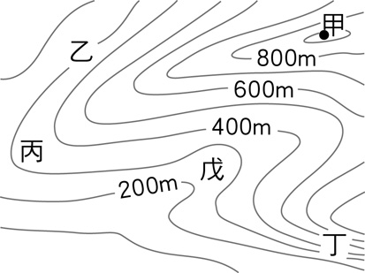
( )8.由圖判斷，哪點所在的地方可能有河流經過？ (A)乙 (B)丙 (C)丁 (D)戊。
( )9.由圖判斷，圖中何處的坡度最陡？
(A)甲 (B)乙 (C)丙 (D)丁。
( )10.圖中乙地所在的地方高度應該為何？
(A)100公尺 (B)200公尺 (C)300公尺 (D)400公尺。
( )11.甲點高度可能是 (A)760公尺 (B)850公尺 (C)940公尺 (D)1000公尺。

◎下圖為臺灣行政區劃圖，請根據附圖回答下列問題。
(12〜14題)
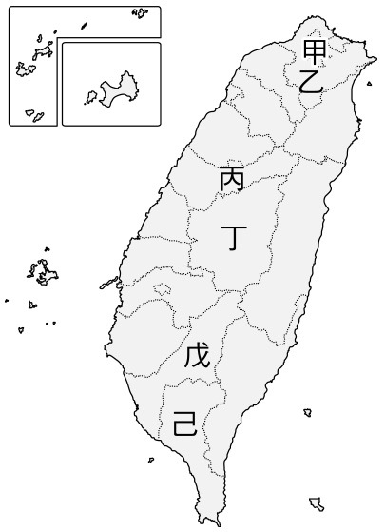
( )12.關於代號與縣市名稱的配對，何者正確？
(A)乙：桃園市 (B)丙：苗栗縣 (C)戊：臺東縣 (D)己：屏東縣。
( )13.新聞氣象報導：「賓森颱風在菲律賓發威後，正穿過巴士海峽向正北方前進。」根據上文敘述，台灣本島哪個縣市會最快進入暴風圈的範圍內？ (A)基隆市 (B)屏東縣 (C)高雄市 (D)苗栗縣。
( )14.小馬從小就期許自己能在台灣政壇嶄露頭角，他決定參選直轄市長，請問他應該是參與下列哪一市長的選舉？ (A)嘉義市長 (B)桃園市長 (C) 基隆市長 (D)新竹市長。
◎以下附圖為地球經緯線的各地點所在位置簡圖。請問：
(15〜16題)
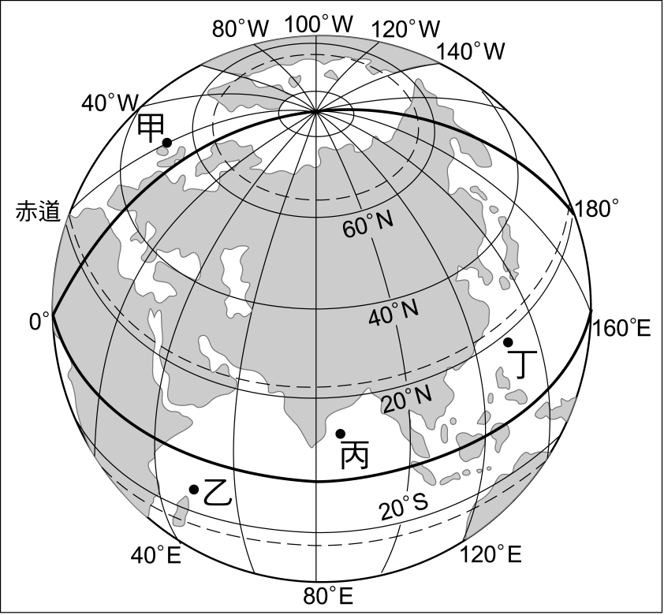
( )15.俊瑋想最早看到2016年元旦的日出，請問他應到何處？ (A)甲 (B)乙 (C)丙 (D)丁。
( )16.倘若僅考量緯度因素，圖中因地處溫帶氣候而溫和，較適合人居的是？ (A)甲 (B)乙 (C)丙 (D)丁。

◎下圖為地球經緯線座標網和以代號標註的緯線。請回答下列問題：(17〜20題)
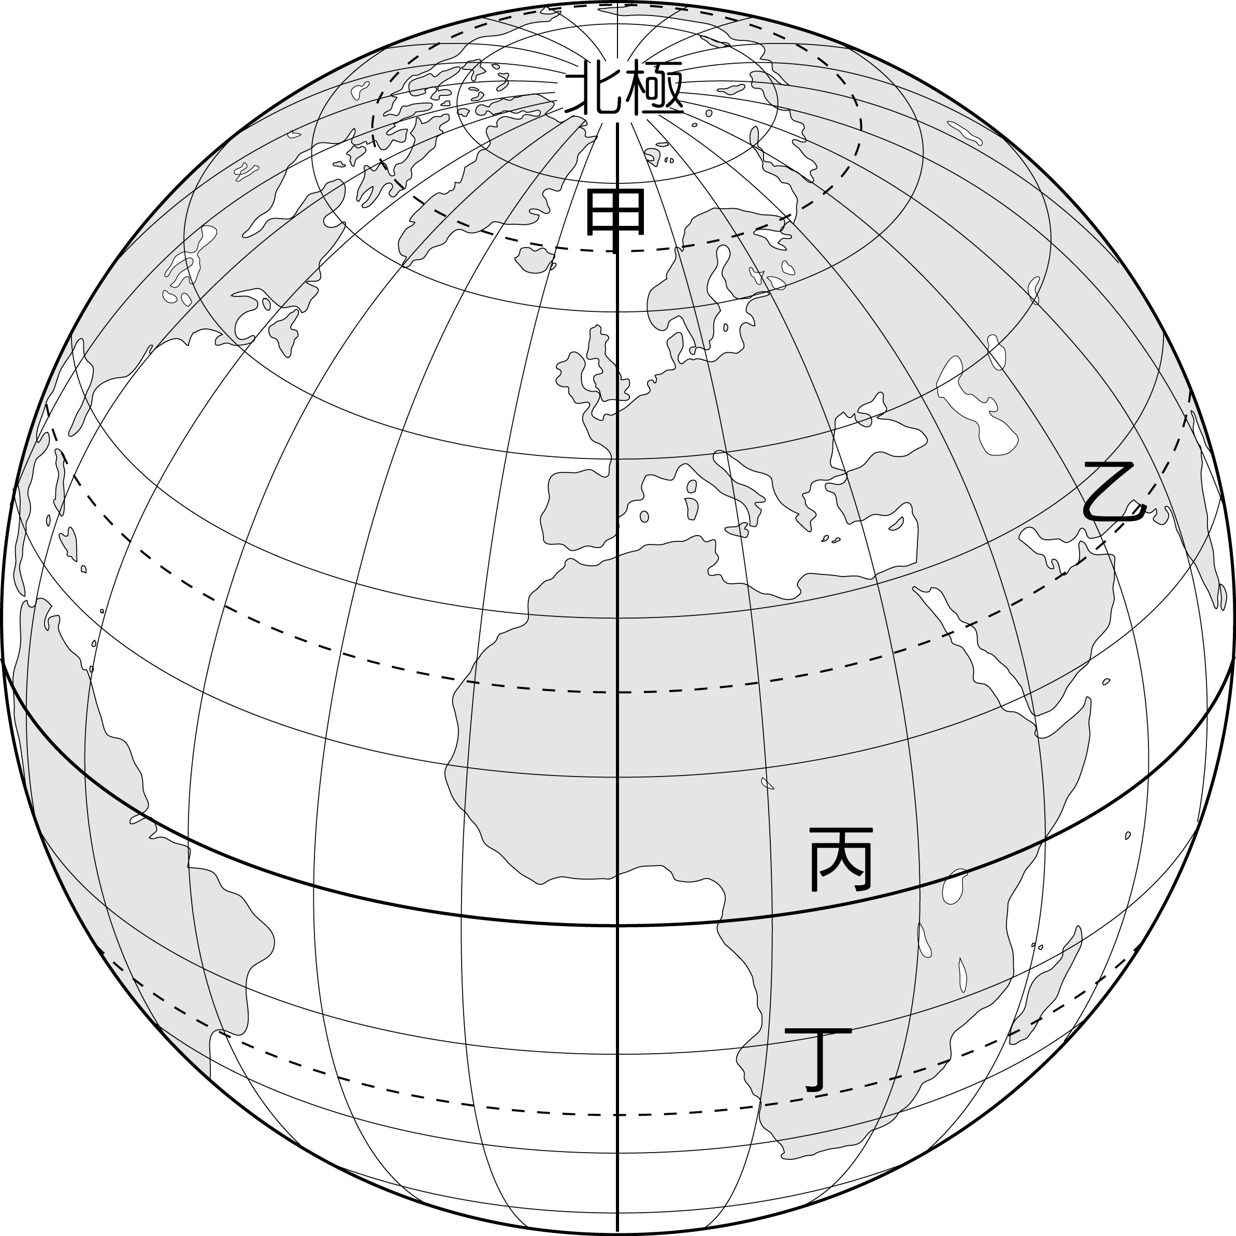
( )17.請問：圖中哪一條線會經過臺灣？ (A)甲線 (B)乙線 (C)丙線 (D)丁線。
( )18.當台灣冬至時令來臨時，下列哪一線正處於太陽直射區，節氣正是夏至？ (A)甲線 (B)乙線 (C)丙線 (D)丁線。
( )19.巴西是西元2016年奧林匹克運動會的舉辦國家，其國土面積廣大，南北介於北緯5°和南緯33°之間。請問：下列哪條線通過巴西境內？ (A)甲線和乙線 (B)乙線和丙線 (C)丙線和丁線 (D)甲線和丁線。
( )20.呈上題 巴西國土面積以下哪個氣候區為主？ (A)熱帶氣候 (B)溫帶氣候 (C)寒帶氣候 (D)高山氣候。

【後面還有歷史科與公民科的試題】

◎ 歷史科
（21~34題，每題2分,35-40題，每題1分共34分）
- 單一選擇題
21.喜羊羊在家中找到一份古文書，上面有許多英文字母，
爸爸灰太狼告訴他，這是兩百多年祖先留下的土地文
書，又叫做『番仔契』，關於此種文書的由來，哪一選項
的敘述不符合史實？(A)當時主要用來傳播天主教，目前
還存有以新港文翻譯的馬太福音 (B)是荷蘭人用羅馬字
母拼寫原住民語言而成 (C)又被稱為新港文字 (D)在清
代仍有原住民使用它和漢人打契約

22.少希和立正到電影院觀賞『賽德克 .巴萊(下)彩虹橋』，
請問賽德克族在日本人的分類中是屬於哪一種？(A)生番 (B)熟番(C)平埔族 (D)高砂族

23.下圖為臺灣某一史前文化遺址的圖片，根據其內容判斷
，此一遺址應為下列何者？
陶窯遺跡 | 煉鐵爐 | 中國銅錢
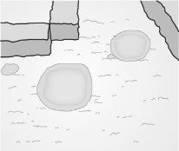 | 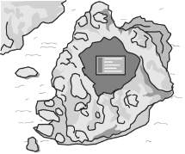 | 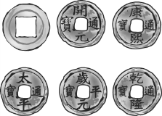
(A)卑南文化 (B)大坌坑文化 (C)十三行文化
(D)圓山文化

24.瑠公國中舉辦台灣史尋根之旅，旅途中將安排參訪某一
民族的祀壺儀式，請問此種儀式可在哪一地區看到？
- 南投縣的九族文化村ˉ(B)台南市的西拉雅文化園區
(C)新北市的淡水文化園區ˉ(D)苗栗的客家文化園區

25.刺猴是整個猴祭的高潮，目的在考驗少年的膽識，少年
於刺殺猴子後，由長老帶領少年們唱歌，以弔猴靈。由於
今日社會已禁止狩獵，因此祭典中改用草編猴子代替。祭
典最後，年紀稍長的族人會以竹子鞭打少年屁股，代表認
同少年成長。請問：上述的原住民祭典會在哪一族群定期
舉行？？(A)卑南族 (B)賽夏族 (C)鄒族 (D)布農族

26.荷蘭人在17世紀有「海上馬車夫」之稱，請問他們在東亞
地區的貿易有何特色？ (A)由荷蘭聯合東印度公司(VOC)
主導 (B)主要貿易對象為中國及朝鮮半島 (C)以澎湖為
貿易轉運站 (D)因日本實施鎖國，導致貿易受挫

27.海綿寶寶和派大星前往澎湖旅遊，請問他們倆可能會有
怎樣的經歷？ (A)聽當地警察介紹，八百多年前的宋朝政
府已在此地設有巡檢司 (B)在天后宮看到沈有容諭退紅
毛番的紀念碑 (C)聽當地老人訴說顏思齊殲滅海商集
團的故事 (D)在海邊欣賞當地達悟族的新船下水祭

28.附表中的甲、乙、丙、丁代表不同史前文化的經濟活動
，其中何者最適合用來描述長濱文化？
經濟活動
甲 | 以捕魚為主，已能種植根莖作物
乙 | 已知用火，以採集、漁獵方式維生
丙 | 以鐵製工具用於狩獵、農耕、捕魚
丁 | 大量種植小米，也從事狩獵、漁撈
(Ａ)甲 (Ｂ)乙 (Ｃ)丙 (Ｄ)丁
29.阿笠博士做了一張十七世紀臺灣古地名與今地名的對照
表。請問：其中哪組的配對有誤？
古地名 | (A)  熱蘭遮城 | (B)  蛤仔難 | (C)  笨港 | (D)  大員
現地名 | 安平古堡 | 宜蘭 | 北港 | 員林

30.人類的發展，可以分成史前時代和歷史時代，其劃分標
準是什麼？ (A)有無用火的經驗 (B)是否發展出家
的觀念 (C)使用的工具粗細 (D)文字的有無

31.兩津警官向大園所長報告古代倭寇的由來，請問他的敘
述中，哪一項與事實不符？(A)是中國人對日本海盜的稱
呼 (B)澎湖和台灣是他們主要的走私據點 (C)為了防止
他們騷擾東南沿海，元朝政府實施海禁政策 (D)具有亦盜
亦商的性質，也被稱為海商

32.西元1640年，一名荷蘭軍官向某地西班牙軍隊的指揮官
提出最後通牒，限期退出該地，遭西班牙軍官拒絕。雙
方開戰，西班牙軍隊戰敗投降，許多教士被俘，並遭遣
送出境。這樣的故事最可能發生在何處？ (A)澎湖
(B)淡水 (C)大員 (D)金門

33.關於台灣原住民的來源眾說紛紜，以下是四位同學的研究
結果，哪一個最為正確？
(A)厲旭 | 屬於南島語族，六千年前移入台灣
(B)東海 | 主要來自中國西南，在冰河時期遷入台灣
(C)神童 | 沒有文字記載，但血緣最遠可追溯到澳洲
(D)始源 | 主要分布於大西洋和印度洋島嶼上，語言都很相似

34.下圖是荷蘭人在臺灣的對外貿易圖，請問：當時台灣的
三大輸出品為何？(A) 絲、瓷、金 (B)香料、鹿皮、蔗
糖 (C)稻米、蔗糖、鹿皮 (D)鹿皮、絲、銅礦
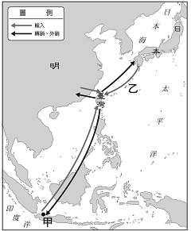

35.附圖是臺灣三個史前文化遺址的分布圖，若依文化存在
年代的先後順序排列，下列何者正確？
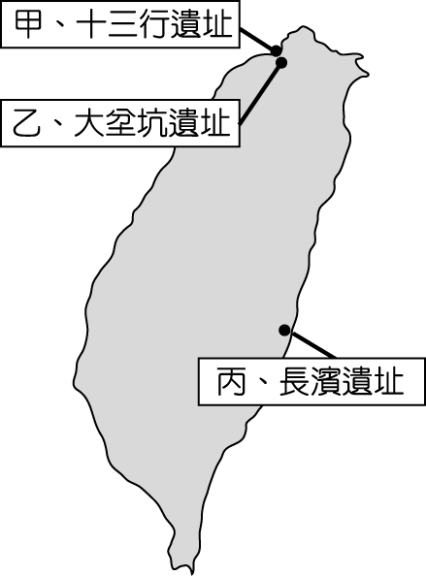
(Ａ)甲→乙→丙 (Ｂ)甲→丙→乙 (Ｃ)乙→甲→丙
(Ｄ)丙→乙→甲。

36.下圖是荷蘭、西班牙、葡萄牙在某時期於亞洲的貿易據
點分布圖。請問：當時荷蘭和西班牙是以附圖中的哪兩
個地區為據點？ (A)甲乙 (B)乙丙 (C)丙丁 (D)丁戊
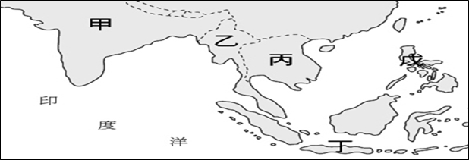

37.自從開放中國旅客來台觀光後，擁有眾多古蹟的淡水地
區成為熱門的景點。其中聞名遐邇的紅毛城是由哪一國
修築的？(A)葡萄牙人 (B)荷蘭人 (C)西班牙人 (D)日
本人

38.數百多年前，西方人來到台灣，與當時居住在西部的原
住民相處後，留下了詳細的記載，請從下列選項中，找
出合於史實的敘述？(A)巫師是西部原住民與神靈溝通
的媒介 (B)17世紀統治此地的西班牙，曾在此傳播天主教
(C)捕野豬又稱為出草，是他們的主要經濟活動 (D)當地
平埔族屬於父系社會，女子稱呼丈夫為牽手

39.唐從從的族譜記載：其祖先是四百多年前住在臺南地區
的漢人，因為不滿荷蘭人長期課徵重稅，其祖先跟著領
袖一起發動抗爭反抗荷蘭人的統治，最後該領袖被原住
民射殺，祖先只好隱姓埋名躲藏起來。請問：這位首領
最有可能是下列何人？ (A)鄭芝龍 (B)顏思齊
(C)郭懷一 (D)鄭成功

40.17世紀一位荷蘭總督曾說：「臺灣真是公司的一頭好乳牛
。」當時臺灣每年所創造的利益約有四噸黃金，這樣驚
人的獲利來自於下列何者？ (A)豐富的農產 (B)採金
事業 (C)轉口貿易 (D)島內貿易

※公民科
◎配分 （41-47題每題1分，48-60題每題2分 共33分）
( )41. 「上天給變色龍幾個願望，變色龍期待自己有紅鶴的翅膀、狐狸的尾巴、鹿的角、長頸鹿的脖子、烏龜的殼、大象的鼻子；結果真的達成後，他卻連原本抓蒼蠅吃的能力都沒有了。所以變色龍最後的一個願望：就是變回自己原來的樣子。」從上文，我們可以得出什麼結論？ (A)要肯定自己存在的價值 (B)要以別人的成就為志向 (C)變色龍是最厲害的動物 (D)學習是很重要的。

( )42. 有句話說：「擺在適當位子上的人就是天才。」表示出每個人的天賦都不盡相同。因此，若想要成為天才，我們應該從哪裡開始？ (A)先認識自己，發掘自己的潛能 (B)不管三七二十一，先展現自己再說 (C)一味地追求自我實現 (D)讓自己看起來像天才。
( )43. 關於馬斯洛的需求理論下列敘述何者正確？
(A)各種需求之間有先後順序與高低層次之分 (B)除了社會需求是心理層面其餘都屬於物質層面 (C)需求的層級一定要循序滿足不能超越 (D)人生中每一需求層次都可以獲得滿足

( )44. 阿蔡的人緣不好，為此常傷心難過。在得知是因滿口髒話亂罵人的原因後，阿蔡漸漸改掉壞習慣，大家也願意與他往來。請問：阿蔡之所以改變自己的行為是因為追求的是哪一種需求的滿足？ (A)尊重需求 (B)安全需求 (C)自我實現需求 (D)社會需求

( )45. 依據我國相關法令判斷，下列何種行為已經構成性 騷擾？ (A)小明和女朋友相互牽著手一起散步 (B)小華一直對同學說黃色笑話，讓對方有不舒服的感覺 (C)醫生因看診需要而使用聽診器接觸病患胸部 (D)國中生小葉與女同學在廁所發生性行為。

( )46. 亮亮進入國中後，喜歡與「同儕」接觸。下列何者 屬於同儕之間的互動？ (A)亮亮希望能在田徑隊得到同學的認同 (B)亮亮希望得到老師的讚賞 (C) 亮亮希望與兄弟姐妹的關係更親密 (D)亮亮需要父母的照顧。

( )47. 如圖所示，這是某篇文章的部分文字。根據內容
判斷，造成這種情形的最主要原因為何？
(A)先天身體結構的差異
(B)與生俱來的個性使然
(C)性別平等觀念的影響
(D)後天社會文化的要求

( )48.下表中的四個當事人都是性騷擾的受害者。請問：哪一個受害者可以依據《性騷擾防治法》來處理？
A | 就讀國中的小新下課時，被同學脫下褲子取笑
B | 小樂經常用手機傳色情簡訊給小花
C | 某電子公司主管，利用職權要求阿美必須陪他吃飯才能加薪
D | 超市工讀生小立在辦公室被店長毛手毛腳

( )49. 政府在民國 87 年即修訂《民法》「妻以夫之住所為住所」的規定，將其改為由雙方共同協議之。政府會做這樣的修改，是因為「妻以夫之住所為住所」之法條已經違反下列哪一概念？
(A)婚姻自由 (B)居住自由 (C)性別平等 (D)人身自由。

( )50. 電影《十二夜》希望傳達「領養，不棄養」 的觀念，讓狗狗們不用經歷生命倒數12日的殘酷，讓牠們有機會擁有屬於自己的幸福，這也在呼籲所有的飼主應該以何種態度面對生命？ (A)生命不可回逆 (B)生命平等 (C)生命無常 (D)生命有限

( )51. 下列是新聞報導的部分內容。根據內容判斷，主
管機關應該是依據哪一部法律對醫院做出處分？
(A)《民法》
(B)《性別平等教育法》
(C)《性別工作平等法》
(D)《性騷擾防治法》
周姓男子因有穿著女裝的變裝傾向，而遭某知名醫院以不適任為由開除，此事經台北市市政府裁定該醫院的做法有██之虞，依法處以新台幣五萬元罰款。

( )52. 這段文字在重點處汙損，請問應該是下列哪一項語詞？ (A)性騷擾 (B)性別歧視 (C)性別偏見
(D)性別刻板印象。
( )53. □□是社會對男性和女性的評價標準過於定型，
容易產生簡化、固定的看法，並且完全以這樣的
標準，作為評價個人行為的依據。例如：男醫生、 女護士，男生粗獷、女生溫柔，男生玩機器人、
女生玩洋娃娃。請問：上述□□為何？
(A)性別平權真義
(B)性別歧視現象
(C)性別刻板印象
(D)性別平等教育。

( )54. 九月七日清晨6時，一對老夫婦出門運動，卻在行經台北市信義路、松仁路口時，遭到一輛左轉的公車迎面撞上。老翁左手肘擦傷，老婦緊急送醫仍宣告不治，天人永隔。這題醒我們生命具有何種特質？ (A)生命延續 (B)生命平等 (C)生命無常
(D)生命有限。
背面還有試題

( )55. 邱姓老婦為了保護老伴，當下將丈夫推開，捨身救夫，自己慘死輪下。附近鄰居聽聞此事表示兩人結褵40年，相當恩愛，兩人經常一起出門運動、踏青，幾乎沒聽過兩人吵架，感到不勝唏噓。
請問，邱姓老婦的行為顯示馬斯洛需求層次中哪兩個層次的衝突？
(A)生理 自我實現
(B)安全 尊重
(C)安全 愛與歸屬
(D)生理 愛與歸屬

( )56. 下列四人的說法中，何者的說法最具性別平等的真 諦？ (A)爸爸說：「男生不能哭喔！跌倒了自己爬起來！」 (B)林老師說：「男生力氣較大，負責搬桌椅，女生負責掃地。」 (C)媽媽說：「女孩子以後只要找好老公嫁，不必讀太多書。」 (D)李總經理說：「女性員工請產假，男性員工可請陪產假。」

( )57. 15年前一場意外，社會失去了一個年輕的生命，
但他的器官捐贈給17個人。器官捐贈協會以此故
事拍了一部電影，希望藉此推廣器官捐贈的風氣
。請問：器官捐贈的行為展現了下列
何種影響力？
(A) 留下典範，延續生命的價值
(B) 珍惜時間，把握有生之年
(C) 尊重生命，了解生命的獨特性
(D) 樂觀積極，掌握生命的無常 。

( )58. 依相關法律規定，有關學校處理性騷擾及性侵害
案件的處理流程:被害人、法定代理人或檢舉人以
書面或口頭檢舉→向各校【甲】提出申請調查→
再由【乙】成立調查小組處理。請問：【甲】和
【乙】應分別填入何者？
(A) 警衛室、性別工作平等委員會
(B) 輔導室、教育局
(C) 校長、性別平等教育委員會
(D) 學生事務處、性別平等教育委員會。

( )59. 性別角色是指社會對不同性別的行為所抱持的標準或期望，有關性別角色的敘述，何者正確？
(A)性別角色經由父母基因遺傳而來
(B)學校是孩童最早學習性別角色的場所
(C)性別歧視與性別刻板印象無關
(D)性別角色的形成受到家庭、學校和媒體的影響

( )60. 下列為《給你報報》求職廣告中所出現的人才需求，請問哪一項人才徵求符合「性別平等」的精神？
(A)兼職煮飯媽媽
(B)輪值基層業務員
(C)正職總機小姐
(D)短期洗衣歐巴桑

試題結束

